تحقیق آلمان درباره شبکه جاسوسی دیپلمات بازداشتی جمهوری اسلامی ایران در اروپا!

بهرام رحمانی
bahram.rehmani@gmail.com

رسانه‌های آلمان گزارش داده‌اند که سرنخ‌های تازه‌ای از افراد مرتبط با اسدالله اسدی، دیپلمات شاغل در سفارت ایران در اتریش، به دست آمده و احتمالا این افراد برای نهادهای اطلاعاتی ایران کار می‌کرده‌اند. مهرداد عارفانی که سابقه عضویت در سازمان مجاهدین را در کارنامه خود دارد و نسیمه نعامی و امیر سعدونی، زوجی که مواد انفجاری را برای بمب‌گذاری در نشست مجاهدین از اسدی تحویل گرفته بودند پناهنده سیاسی در بلژیک بودند نه تنها از همکاران وزارت اطلاعات جمهوری اسلامی بودند بلکه حتی حاضر شده بودند در همایش ۲۰۱۸ شورای ملی مقاومت مجاهدین خلق ایران در حومه پاریس بمبی را منفجر کنند و صدها انسان را به خاک و خون بکشند که قدرت انفجاری بالایی داشت منفجر کنند. این سه نفر از نزدیکان مجاهدین خلق بودند و به طور علنی در همایش‌ها و تظاهرات اعتراضی آن بر علیه جمهوری اسلامی فعالانه شرکت می‌کردند. اکنون باید ببینیم اسم چه کسان دیگری در کشورهای اسکاندیناوی و اروپایی که با وزارت اطلاعات جمهوری اسلامی همکار می‌کردند منتشر خواهد شد!
اسدی به برخی افراد ناشناس که نام‌ ایرانی دارند، مبالغی بین ۲۵۰۰ تا ۵ هزار یورو پرداخت کرده است.
مقام‌های قضایی آلمان بر این باور هستند که افراد دریافت‌کننده پول با نهادهای اطلاعاتی ایران در ارتباط بوده‌اند و در حال تحقیق هستند که آیا اسدی مسئولیت هدایت این گروه از افراد را بر عهده داشته است.
گفته شده که هنگام بازداشت اسداالله اسدی، دیپلمات سابق سفارت جمهوری اسلامی در اتریش مدارک زیادی کشف شده است. در اتومبیل اجاره‌ای اسدی دو دفترچه، یکی رمزگذاری شده برای طرح‌بمب‌گذاری و دفترچه دیگری مربوط به پرداخت‌های او پیدا شده است.

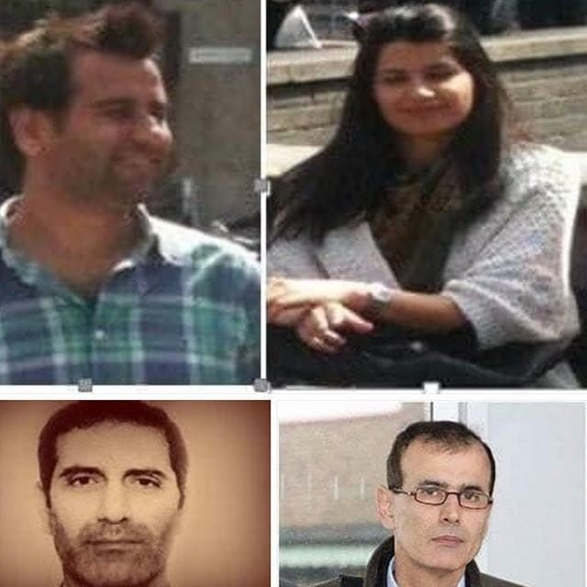

دادگاه بلژیک صدور حکم اسدالله اسدی را به تعویق انداخت. اعلام حکم اسد‌الله اسدی، دبیر سوم سابق سفارت جمهوری اسلامی در اتریش که به طراحی بمب‌گذاری در نشست مجاهدین متهم است، به ماه فوریه موکول شد.
به گزارش خبرگزاری فرانسه دادگاهی در بلژیک که رسیدگی به پرونده اسدالله اسدی را بر عهده دارد، صدور حکم برای این دیپلمات ایرانی را تا ماه فوریه ۲۰۲۱ - ۱۶ بهمن ۱۳۹۹ به تعویق انداخته است.
اکنون ده روز مانده به دادگاه اسدی سعید خطیب‌زاده، سخنگوی وزارت امور خارجه جمهوری اسلامی، با هشدار به طرف‌های اروپایی دم از حقوق بشر و شرایط نگه‌داری غیرانسانی اسدی سخن گفته و بازداشت و محاکمه اسدالله اسدی را یک «یک دام پیچیده» نامیده است که سرویس‌های اطلاعاتی کشورهای غربی با استفاده از گروه مجاهدین خلق طراحی کرده بودند. این موضع‌گیری چند روز پس از آن منتشر می‌شود که رسانه‌های آلمانی اطلاعاتی تازه درباره اسدالله اسدی منتشر کرده‌اند.
خطیب‌زاده در مصاحبه با خبرگزاری ایسنا می‌گوید اسدالله اسدی «در شرایط غیر‌انسانی و ضدحقوق بشری در کشورهایی که ادعای حقوق بشر دارند، زندانی بوده و در حال حاضر هم هست.
مثلی معروفی است که می‌گویند برخی شتر را در مقابل چشمان خود نمی‌بینند اما در چشمان دیگران مو را هم تشخیص می‌دهند. جمهوری اسلامی که دشمن درجه حقوق بشر در جهان شناخته می‌شود و بالاترین رقم اعدام‌ها را در جهان به نسبت جمعیت از آن خود کرده و زندانیان حق دفاع از خود و داشتن وکیل مدافع محروم هستند و حکومت اسلامی ۴۲ سال است به عنوان حکومت ترور و حشت شناخته می‌شود اکنون سخنگوی این حکومت جهل و جنایت و ترور برای دیپلمات - تروریست حکومت‌شان اشک تمساح می‌ریزد. آن‌هم برای برای کسی که در زندان نیز از همه امکانات برخوردار است اشک تمساح می‌ریزد.
سخنگوی وزارت خارجه جمهوری اسلامی می‎گوید به طرف‌های اروپایی هشدار داده شده است که «در این پرونده بدعت خطرناکی پایه گذاشته‌اند.»
جالب شاعری که شعرهای رادیکال هم می‌سرود و برای سازمان مجاهدین خلق چهره آشنا و نزدیکی بود چرا که سابقه عضویت در این سازمان را دارد همکار وزارت اطلاعات جمهوری اسلامی بود. زوج جوانی که پناهنده بلژیک بودند و در همایش و تظاهرات‌های مجاهدین خلق فعالانه علیه جمهوری اسلامی شرکت می‌کردند و با ابریشمچی و سایر کادرهای بالای مجاهدین عکس می‌گرفتند هم همکاران وزارت اطلاعات جمهوری اسلامی بودند. کسانی که این افراد را می‌شناختند دچار شوک شده بودند و برخی‌ها باورشان نمی‌شد حتی چند نفر به مطلبی که در این مورد نوشته بودم و اسم مهرداد عارفانی را برده بودم امیل‌هایی نیز به من فرستاده بودند. همین نمونه‌های تازه نشان می‌دهد که احزاب و سازمان‌ها و نهادهای پناهندگان و رسانه‌ها نسبت به اعضا و هواداران و اعضای خود حسایست بیش‌تری نشان دهند و تنها معیارشان مبارزه علنی آن‌ها علیه جمهوری اسلامی نباشد. یک شیوه دیگر فعالیت این افراد تخرب سازمان‌ها و نهادها از دورن و تخریب شخصیت‌های سیاسی و فرهنگی مخالف جمهوری اسلامی ایران است و به خصوص آن‌ها در دعواهای سازمانی و یا خانوادگی فعال‌تر می‌شوند تا اطلاعات لازم را از شخصی که مورد نظرشان است به دست آوردند. عارفانی حتی یک پناهجو را به یکی از نزدیکان من معرفی کرده بود که ما به او کمک کنیم. موقعی این خانم را دیدیم و صحبت‌هایشان شنیدیم متوجه شدیم که او یک پناهجوی عادی نیست. روز بعد که قرار بود ما او را مجددا ببینیم غیبش زد و تاکنون نیز از او خبر نداریم.

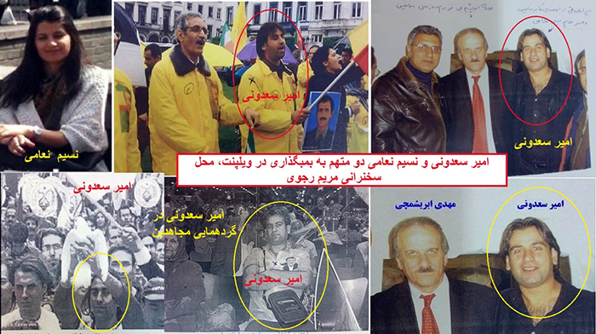

در حالی که مقامات امنیتی آلمان هنوز در حال بررسی سفرهای متعدد اسدالله اسدی و روشن کردن این هستند که آیا او یک حلقه جاسوسی جمهوری اسلامی را در اروپا اداره می‌کرده است، دادستان عمومی در بلژیک دادخواست خود را ارائه کرده و خواستار ۲۰ سال زندان برای او شده است. حکم دادگاه در تاریخ چهارم فوریه اعلام می شود.
دادستان‌های بلژیکی برای زوج یاد شده نیز ۱۸ سال و برای عارفانی ۱۵ سال حبس تقاضا کرده‌اند. تابعیت بلژیکی هر سه نیز قرار است از آن‌ها سلب شود.
در گزارش آمده است که زوج بلژیکی که قرار بود به کمک آن‌ها در نشست مجاهدین بمب‌گذاری شود، در طی سال‌های گذشته برای کار خود برای ماموران مخفی جمهوری اسلامی چند صد هزار یورو دریافت کرده‌اند. نسیمه نعامی و امیر سعدونی، زوجی که مواد انفجاری را برای بمب‌گذاری در نشست مجاهدین از اسدی تحویل گرفته بودند. پای یک متهم سوم به نام مهرداد عارفانی نیز به اتهام مشارکت در این بمب‌گذاری در میان است. عارفانی متهم به خبرچینی علیه مجاهدین و همدستی اطلاعاتی برای انفجار در مراسم شورای ملی مقاومت است.
در بازرسی خانه عارفانی انواع یو اس بی‌ها، انواع کامپیوترها، انواع مختلف تلفن‌های موبایل، سیم کارت‌های متعدد، انواع دیسک‌های سخت خارجی، انواع دوربین‌ها به‌دست آمده است. این اقلام از یک وضع کاملا غیرعادی خبر می‌دهد. اما برخی از اقلام هر گونه ابهام را برطرف می‌کند و روشن می‌کند که دارنده آن‌ها اهداف اطلاعاتی و جاسوسی را داشته است.
دیسک‌های یو اس بی ‌با قابلیت ضبط صدا در خانه مهرداد عارفانی بود و دیسک‌های یو اس بی ‌با قابلیت ضبط کردن از این محل به‌دست آمده است.
ضبط کننده USBVoice یک قلمی با ضبط صوت است که به اندازه یک USB عادی با حافظه داخلی ۸ گیگابایت است و با وصل کردن به خروجی کامپیوتر USB شارژ می‌شود.
در تاریخ ۱۸ ژوئیه ۲۰۱۸ امیر سعدونی گفته که از «اسدی»، یک قلمی USB دریافت کرده که می‌توانست در طی جلسات با آن صدا ضبط کند. این مشابه همان قلمی است که در خانه مهرداد عارفانی پیدا شده است که با آن‌ها امکان ضبط صدا در موقعیت‌های مختلف را داشتند.
در خانه عارفانی هم‌چنین عینک‌های با قابلیت فیلم‌برداری و ضبط صوت کشف شده است. دوربین عینک ۱۰۸۰P HD یک دوربین فیلم‌برداری دیجیتال با کیفیت بالا مگاپیکسلی مخفی دارد که با آن می‌توان فیلم‌های دیجیتالی با کیفیت عالی ۱۹۲۰ ۱۰: ۱۰۸۰P گرفت.
عکس‌ها و ویدئوها را در این عینک دوربین می‌توان در کارت میکرو SD TFCard با ۳۲ گیگابایت حافظه ذخیره کرد و از طریق پورت USB به کامپیوتر منتقل کرد. عینک Camera Eyewear ۱۰۸۰P HD دارای میکرفن هم هست.
از جمله از خانه عارفانی تجهیزات زیر کشف شده است:
*ضبط صوت دو منظوره یو اس بی‌- ضبط صوت جاسوسی صدا و فلاش مموری با قابلیت ضبط با ۸ گیگابایت ظرفیت.
*دستگاه لیزر خود تراز کننده‌(دستگاه اندازه‌گیری سه بعدی ابعاد اتاق با لیزر)‌یو اس بی‌ کوچک با ۸ گیگابایت ظرفیت با قابلیت ضبط صوت دیجیتالی با ظرفیت ضبط ۱۵۰ساعت
*دیسک فلاش مموری ضبط صوت دیجیتالی با ظرفیت ۸ گیگابایت و با بازپخش ام پی۳ به‌صورت استریو
*میکروفن ۳۶۰ درجه کاراوت با یک مینی‌سوکت وصل ۳.۵ میلی‌متری با کابل رابط برق
*پایه قابل تنظیم چراغ قوه لیزری و دوربین.

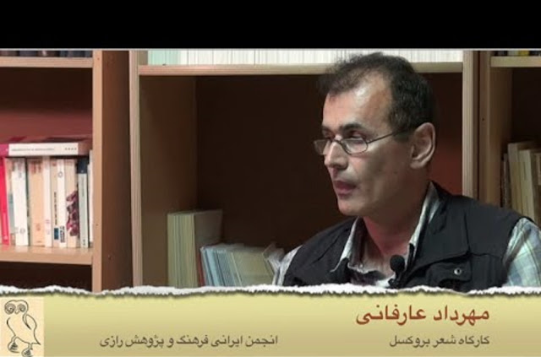

بنابر گزارش تازه تاگس شاو، وب‌سایت کانال یک تلویزیون آلمان، پلیس آلمان هنگام بازداشت اسدالله اسدی، دبیر سوم سابق سفارت جمهوری اسلامی در اتریش که به طراحی بمب‌گذاری در نشست مجاهدین متهم است، به مدارک و اسناد بسیاری دست یافته است. او روز ۱۸ ژوئیه سال ۲۰۱۸ در یک اتومبیل اجاره‌ای فورد همراه با دو پسرش در ایالت بایرن آلمان دستگیر شد.
در اتوموبیل او یک دفترچه یادداشت سیاه پیدا شده که شامل نوشته‌هایی رمزگذاری شده است که ظاهرا دستورالعمل‌هایی برای بمب‌گذاری بودهاند. دفترچه ۲۰۰ برگ دوم، سبز رنگ با صفحات شطرنجی و شامل رسیدهایی است که نشان می‌دهد اسدالله اسدی ظاهرا پول نقد توزیع کرده است. مقامات امنیتی آلمان هم‌چنان در حال بررسی این اسناد هستند، اسنادی که نشان می‌دهد این دیپلمات جمهوری اسلامی سفرهای زیادی در اروپا داشته است.
اداره جنایی فدرال آلمان (BKA)‌به ماموریت از دادستان کل این کشور در حال تحقیق پیرامون فعالیت‌های اسدی است. از جمله روی این سئوال‌ها که آیا او رهبری یک حلقه بزرگ از کسانی را بر عهده داشته که وظایف مختلف از جمله خبررسانی و جاسوسی در چندین کشور اروپایی را داشته‌اند.
در دفترچه سبزی که به دست پلیس افتاده در مجموع ۲۸۹ یادداشت دست‌نویس به خط لاتین و به فارسی وجود دارد که شامل آدرس مراکز دیدنی، مغازه‌ها، هتل‌ها و رستوران‌ها هستند. زمان و تاریخ نیز ذکر شده است. ماموران اطلاعاتی آلمان متوجه شده‌اند که این اطلاعات مربوط به ۱۱ کشور از جمله فرانسه، اتریش، جمهوری چک، مجارستان، بلژیک، هلند و ایتالیا است اما حدود ۱۴۴ یادداشت مربوط به آلمان است.
به عنوان مثال در یکی از یادداشت‌ها به ورودی مرکز اسلامی هامبورگ به عنوان محلی دیدنی اشاره شده است. مرکزی که حکومت ایران بنابر اطلاعات (BKA)‌از آن «برای صدور انقلاب» استفاده می‌کند. یادداشت‌های دیگر مربوط به مکان‌هایی در کلن، بن، هایدلبرگ، رگنسبورگ، کوخم، برگیش-گلادباخ و مونیخ هستند. برخی از آن‌ها شامل مقاصد گردشگری مانند قلعه‌ها، برج‌ها یا تله کابین‌ها و هتل‌ها، کافه‌ها و مراکز خرید هستند.
اسدالله اسدی پس از دستگیری گفته است که هدفش گردشگری و بازدید از مکان‌های زیبا بوده است. سازمان اطلاعات آلمان توانسته برخی از اطلاعات را بر اساس داده‌های GPS، رسیدهای سوخت‌گیری و رزرو هتل بررسی کند و دریافته است که اسدی همیشه پول نقد پرداخت کرده و در برخی موارد بیش از ۱۱ هزار یورو با خود داشته است. او در برخی از موارد مانند بازدید از باغ وحش کلن، پسرانش را همراه خود برده است.
ظاهرا بسیاری از مطالب موجود در دفتر سبز هیچ اشاره مستقیمی به طرح بمب‌گذاری در فرانسه ندارند و اکنون این نیز در حال بررسی است که چرا اسدالله اسدی این‌قدر به آلمان سفر می‌کرده است؟ آیا ممکن است او با افرادی دیدار می‌کرده که در این‌جا استخدام شده‌اند؟
مورد دیگری که توجه پلیس را جلب کرده این است که او به هنگام دستگیری چندین قبض دریافت پول همراه داشته که پرداخت‌های نقدی را نشان می‌دهند. گیرندگان نیز با نام‌های بسیار رایج ایرانی امضاء کرده‌اند و هنوز هویت آن‌ها مشخص نشده است. به عنوان مثال یکی از آن‌ها ۲۵۰۰ یورو دریافت کرده، دیگری ۵۰۰۰ یورو و شخص دیگری دریافت یک لپ تاپ را تایید کرده است. ماموران حدس می‌زنند که این‌ها می‌تواند مزد افرادی باشد که برای جاسوسی استخدام شده‌اند.
در همایش شورای ملی مقاومت، شماری از چهره‌های سیاسی، از جمله رودی جولیانی، شهردار سابق نیویورک و فرد نزدیک به ترامپ نیز حضور داشتند. نعامی و سعدونی در همان روز ۳۰ ژوئن در حالی که عازم محل مراسم بودند، دستگیر شدند. اسدی مواد منفجره را به همراه دستمزدی ۱۱ هزار و ۷۱۰ یورویی در یک پیتزافروشی در لوگزامبورگ به این دو تحویل داده بود بی‌آن که بداند دوربین‌های محل، ماوقع را ضبط می‌کنند و ماموران پلیس آن‌ها را زیر نظر دارند.
افشای این توطئه و محاکمه یک دیپلمات سابق جمهوری اسلامی و همدستانش، موجب تنش بین تهران و چند کشور اروپایی شده و بحث «تروریسم دولتی» برای حذف مخالفان فعال در تبعید را زنده کرده است. اکتبر سال ۲۰۱۸ دولت فرانسه وزارت اطلاعات جمهوری اسلامی را به دست داشتن در این عملیات متهم کرد اما تهران این اتهام را به شدت تکذیب کرد.
پیگیری‌های شبکه «العربیه.نت» در مورد فعالیت هسته‌ای جمهوری اسلامی ایران به ریاست اسدالله اسدی دیپلمات ایرانی متهم به اقدامات «تروریستی»، نشان داد که یک مقام نزدیک به دفتر علی خامنه‌ای رهبر جمهوری اسلامی ایران به نام محمدرضا زائری، قبل از این عملیات در حال جمع‌آوری اطلاعات در اروپا بوده ‌است.
بر اساس این اطلاعات، زائری در ژوئن ۲۰۱۷ راهی اتریش شد و یک سال قبل از برنامه بمب‌گذاری در نشست سالانه شورای ملی مقاومت ایران، با اسدالله اسدی دیدار داشت که به عنوان دبیر سوم سفارت ایران در وین کار می‌کرد.

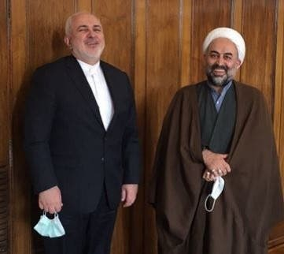
زائری و ظریف

اسنادی که به دست العربیه.نت افتاده، نشان داد که اسدی با هدف بررسی میدانی و مشخص‌کردن موقعیت سالن فلیبنت در حومه شمالی پاریس، در نزدیکی فرودگاه شارل دوگل، به همراه زائری خودرویی را در وین برای رفتن به پاریس کرایه کرده ‌است.
محمدرضا زائری، ۵۰ ساله، روحانی نزدیک به دفتر علی خامنه‌ای است و یکی از معدود افرادی بود که در سپتامبر ۲۰۱۴ زمانی که خامنه‌ای در بیمارستانی در تهران تحت عمل جراحی قرار گرفت، اجازه عیادت یافت.
پدر او، غلامرضا زائری نماینده پیشین مجلس در طول سه دوره، سال‌هاست در اداره نظارت در دفتر خامنه‌ای کار می‌کند.
زائری با محمدجواد ظریف وزیر امور خارجه جمهوری اسلامی ایران نیز روابط مستحکمی دارد و در سال ۲۰۱۳ مرکزی به نام «سرچشمه» را برای فعالیت علیه اپوزیسیون ایرانی تاسیس کرد که به شکل خاص بر فعالیت علیه «سازمان مجاهدین خلق» از طریق مسائل حقوقی و اقدامات بین‌المللی متمرکز است.
زائری هم‌چنین سمت‌های رییس هیات مدیره مجلات زمزم‌(انگلیسی و عربی) و صدف‌(فارسی)، مدیر گروه صندوق سبز وابسته به مرکز پرورش فکری کودکان و نوجوانان را بر عهده دارد. او در سمت‌هایی چون ریاست انجمن روزنامه‌نگاران جوان، رییس هیات مدیره گروه انتشارات همشهری و سردبیر روزنامه همشهری در سال ۲۰۰۵ نیز کار کرده‌ است.
محمدرضا زائری پس از تحصیلات حوزوی در حالی که ماموریت داشت در مقطع کارشناسی ارشد در رشته روابط اسلامی و مسیحی در دانشگاه سنت جوزف بیروت تحصیل کند، با شبه‌نظامیان حزب‌الله در لبنان روابط برقرار کرد.

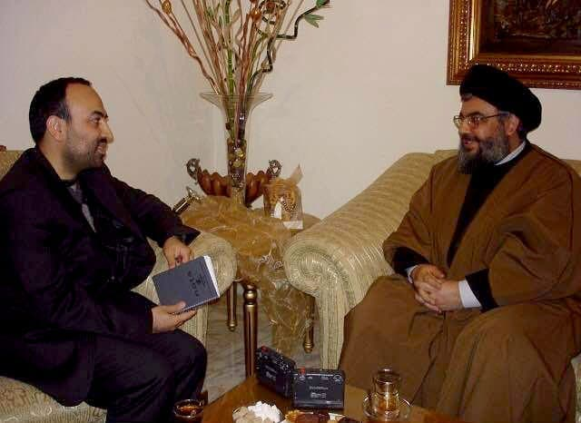
نصرالله و زائری

زائری در سال ۲۰۰۹ مصاحبه‌ای مطبوعاتی با حسن نصرالله رهبر شبه‌نظامیان حزب‌الله لبنان داشت که به همراه یادداشت‌هایی در کتابی با عنوان «نصرالله» منتشر شد.
اگرچه زائری همیشه در لباس روحانی ظاهر می‌شود اما کار خود را سال‌ها پیش در لباس معمولی آغاز کرد، به خصوص زمانی که از ایران خارج می‌شد، لباس روحانی به تن نداشت. پروفایل شخصی او در حساب‌های کاربری شبکه‌های اجتماعی نیز با لباس عادی است و سعی می‌کند به مثابه فردی منتقد نسبت به رفتار برخی مسئولان و نهادها از درون نهاد رسمی ظاهر شود.
روزنامه فرانسوی «لوموند» فاش کرده بود که تحقیقات گسترده انجام شده توسط دادگستری بلژیک و سرویس‌های اطلاعاتی نشان می‌دهد که تصمیم به اجرای عملیات خنثی‌شده تروریستی، در بالاترین سطوح قدرت در ایران گرفته شده است.

این دپیلمات حدودا ۵۰ ساله، متهم است که ماده‌ای انفجاری به وزن نیم کیلوگرم در اختیار یک زوج ایرانی ساکن در بلژیک قرار داده تا این همایش را هدف حمله قرار دهند.
طبق گزارش‌ها و شواهد موجود، جمهوری اسلامی درصدد معاوضه اسدی با یکی از زندانیان دوتابعیتی در ایران است. تهدید به اجرای حکم اعدام احمدرضا جلالی، پزشک و پژوهش‌گر ایرانی-سوئدی که به «جاسوسی» متهم شده، در راستای همین تلاش ارزیابی می‌شود. ظاهرا تهران پیشنهاد کرده که دکتر جلالی با اسدی مبادله شود اما فرانسه و بلژیک حاضر به چنین معامله‌ای نشده‌اند.
به گزارش تارنمای شبکه نخست تلویزیون آلمان اتحادیه اروپا اسدالله اسدی را تحریم، اموال او را مسدود و نام او را در فهرست تروریستی خود ثبت کرده است.

به این ترتیب یکی از تلاش‌های دایمی و سازمان‌یافته نهادهای اطلاعاتی جمهوری اسلامی در خارج کشور نفوذ در احزاب و سازمان‌ها و نهادهای دموکراتیک و رسانه‌ها و شبکه‌های اجتماعی است.
نفوذ‌ی‌ها در سطح کلی دو بخش هستند: ۱- افراد حرفه‌ای و دوره‌دیده به احزاب و سازمان‌ها نهادها نزدیک می‌شوند تا عضو و یا هوادار آن‌ها شوند. ۲- افرادی هستند که عضو و یا هوادار این و آن سازمان و نهاد است که به دلیل ضعف‌هایی که دارند به دام نهادهای امنیتی جمهوری اسلامی می‌افتند. اغلب این افراد با تهدید و تطمیع تن به این همکاری می‌دهند.
یکی از ویژگی‌ها بارز و مهم افراد نفوذی، چاپلوسی، سماجت و اصرار در شایعه‌پراکنی و دروغ‌گویی‌ و پررویی کامل است.
وزارت اطلاعات جمهوری اسلامی ایران، نخست افراد مساعد را شناسایی و بر روی آن‌ها سرمایه‌گذاری می‌کند. اطلاعات به‌دست آمده از فرد مورد نظر برای وزارت اطلاعات بسیار مهم است از جمله شناخت نقطه ضعف‌های فرد. برای مثال، آیا این فرد پول‌پرست، قدرت‌پرست، مقام‌پرست، شهرت‌پرست و شهوت‌پرست است؟ آیا او برای رسیدن به‌اهداف و نیازهایش، حد و مرز سیاسی، اجتماعی و اخلاقی دارد؟ کافی‌ست یکی از نیازهای برشمرده بالا برآورده شود تا آن فرد خودش را در اختیار حکومت و ارگان‌ها و سازمان‌ها اطلاعاتی و جاسوسی‌ آن قرار گیرد. این افراد ظاهری فریبنده دارند حال نحوه سخن گفتن، لباس پوشیدن و حرفه‌ای را بلد بودن و زبان و غیره و یا انسان‌های درمانده‌ و ضعیفی هستند که به‌دام مافیای قاچاق و غیره گرفتار شده‌اند.
حتی نمونه‌هایی وجود دارد که جمهوری اسلامی، برای وادار کردن افراد به‌همکاری، نخست آن‌ها را موقتا زندانی می‌کند و سپس به‌عنوان مخالف حکومت به‌خارج می‌فرستد و نهایت شایعه می‌ندازند که فلانی از کشور «فرار» کرده و به‌صف مخالفین حکومت پیوسته است.
البته در این‌جا تاکید باید ‌کنیم که این افراد انگشت شمارند و هیچ ربطی هم به‌هزاران پناهجو و تبعیدی در خارج کشور ندارند. بنابراین این‌جا بحث و سخن با اقلیتی فرصت‌طلب و جاه‌طلب و نفوذی است.
اغلب جاسوسان و نفوذی و حتی فردی که تخریب و خبرچینی می‌کند؛ شخصیتی ضعیف و نفوذی‌ها افراد درهم شکسته و عقده‌‌ای هستند که در برابر بالایی‌ها سر خم می‌کند و بر علیه کسانی که بشناسند و نشاسند توطئه‌گری و خبرچینی می‌کنند. ذهن او را همیشه تخریب‌ افراد می‌گیرد. اصولا چنین افرادی آن‌چنان مشکل دایمی و تمام نشدنی روحی و روانی دارند که هیچ وقت بهبود نمی‌یابند. امروز تنها تغذیه روحی و روانی او دشمن‌تراشی و توطئه‌گری است.
بی‌شک توطئه‌چینی و خبرچینی، کاری جنایت‌کارانه است و خبرچین از کلمات رکیک و مارک زدن و حتی شکستن حریم خصوصی انسان‌ها لذت می‌برد.
نهایتا فعالیت‌ها و تحرکات تروریستی جمهوری اسلامی ‌در کشورهای اروپایی و اسکاندیناوی، و یا ترورها و آدم‌ربایی‌ها در ترکیه، نشانه‌ای از گسترده‌تر شدن فعالیت‌های اطلاعاتی و عملیاتی جمهوری اسلامی‌ در خارج از کشور است و این فعالیت‌ها نسبت به گذشته بیش‌تر شده است.
مقام‌های امنیتی آلمان هم‌چنان در حال بررسی درباره سفرهای متعدد اسدالله اسدی و تحقیق در باره حلقه جاسوسی برای جمهوری اسلامی در اروپا است. باید منتظر بمانیم و ببینیم آیا اسامی این جاسوسان را اعلام خواهند کرد یا با جمهوری اسلامی ایران معامله خواهند کرد؟!
دوشنبه ششم بهمن ۱۳۹۹ - بیست و پنجم ژانویه ۲۰۲۱

ضمیمه:
در تاریخ پنج‌شنبه چهاردهم اسفند ۱۳۹۳‌- ‌پنجم مارس ۲۰۱۵، در مطلبی تحت عنوان «قانون جدید دولت کانادا علیه پناهندگان و مهاجرین را محکوم کنید!»، از جمله نوشته بودم: «در رابطه با همین قانون جدید دولت کانادا، در سایت‌ها و فیس‌بوک و وبلاگ‌ها می‌چرخیدم که در فیس‌بوک آقای «مهرداد عارفانی» به یک «پتیشن» برای جمع‌آوری امضاء برخوردم. نخست فکر کردم که در اعتراض به این قانون غیرانسانی چه کار خوبی صورت گرفته است. اما پس از این که مطلب زیر آن را خواندم متعجب شدم که چرا و به چه دلیل و با چه منافعی این مطلب برای جمع‌آوری امضاء منتشر شده است؟!»
جالب‌تر آن است که در زیر این بیانیه برای جمع‌آوری امضاء، اسم فرد و سازمانی نیامده است. به همین دلیل نیز نمی‌دانم که آیا دست‌اندرکار این بیانیه خود آقای عارفی‌ هستند و یا حامی آنند که در فیس‌بوک خود منتشر کرده‌اند.
از نظر من هر کسی و جریانی پشت این ماجرا باشد عملا با این اقدام خود، به همکاری با دولت‌های پناهنده‌ستیز غربی را در مقابل خود قرار داده‌اند. حتی این نوع اقدامات به نفع حکومت‌های ارتجاعی و خشونت‌طلب از جمله حکومت جهل و جنایت، ترور و اعدام حکومت اسلامی تمام می‌شود. تر و خشک را با هم می‌سوزاند. به همین دلیل رسانه‌های حکومت اسلامی با شنیدن این قانون غیرانسانی دولت کانادا، با دم‌شان گردو می‌شکنند.
لینک مطلب از جمله رد سایت لجور:
لَج‌وَر » Blog Archive » بهرام رحمانی: آیا واقعا «مهرداد عارفانی»،‌ شاعر و فعال سیاسی در طرح بمب‌... http://www.lajvar.se/

از فیس‌بوک مهرداد عارفانی:

Mehrdad Arefani مهرداد عارفانی
4 september 2017 ·
لغو پناهندگی پناهندگان سیاسی که به داخل ایران سفر می کنند
27 augusti 2017
لینک برای امضاء :
https://secure.avaaz.org/.../Asileiran_lGw_pnhndgy.../
دوستان گرامی تلاش های زیربنایی ما سرانجام دولت های بلژیک و هلند را مصمم به تصویب لغو پناهندگی کسانی که به ایران سفر میکنند کرده است ٬ با افزایش تعداد امضاها دیگر کشورها را نیز باید وارد این چالش سیاسی بزرگ بکنیم ٬ پناهندگی سیاسی و اجتماعی یک اجبار است نه انتخاب و در هر دو شکل بازگشت به کشور مبدا فرصت طلبی و پایمال نمودن حق قانونی پناهندگی اجتماعی و سیاسی است - پتیشن زیر را به دوستان خود معرفی کنید.
https://secure.avaaz.org/.../Asileiran_lGw_pnhndgy.../

